861-PLA-PE-2022
Ref. SICE: 815-2022
27 de setiembre del 2022

Licenciada
Silvia Navarro Romanini
Secretaría General de la Corte

Estimada señora:

Le remito el informe suscrito por Ing. Allan Pow Hing Cordero, Jefe del Subproceso de Planificación Estratégica, relacionado con la publicación de los reportes de alineamiento del Plan Estratégico Institucional con los Objetivos de Desarrollo Sostenible.

Atentamente;

Máster Erick Antonio Mora Leiva, Jefe
Proceso de Planeación y Evaluación

Copias:
- Despacho de la Presidencia
- Oficina de Cooperación y Relaciones Internacionales
- Ministerio Público
- Defensa Pública
- Organismo de Investigación Judicial
- Dirección Ejecutiva
- Dirección de Tecnología de la Información y Comunicaciones
- Dirección de Gestión Humana
- Comisión Nacional para la Administración de Justicia (CONAMAJ)
- Comisión de Acceso a la Justicia
- Comisión de Comunicaciones Judiciales
- Comisión de Construcciones
- Comisión de Emergencias del Poder Judicial
- Comisión de Ética y Valores del Poder Judicial
- Comisión de Evaluación del Desempeño
- Comisión de Género
- Comisión de Gestión Ambiental Instituciona
- Comisión de Centro de Gestión de la Calidad (CEGECA)
- Comisión de la Jurisdicción Agraria y Agroambiental
- Comisión de la Jurisdicción Civil
- Comisión de la Jurisdicción Contencioso-Administrativa
- Comisión de la Jurisdicción Laboral
- Comisión de la Jurisdicción Penal
- Comisión Jurisdiccional de Familia, Niñez y Adolescencia
- Comisión de Monitoreo y Seguimiento de la Ley de Penalización de la Violencia contra la Mujer
- Comisión de Nombramientos
- Comisión de Relaciones Laborales
- Comisión de Resolución Alternativa de Conflictos del Poder Judicial
- Comisión de Salud y Seguridad Ocupacional
- Comisión de Teletrabajo
- Comisión de Transparencia Institucional
- Comisión Enlace Corte-OIJ
- Comisión Externa del Centro de Intervención de las Comunicaciones
- Comisión Gerencial de Tecnologías de la Información
- Comisión Institucional de Selección y Eliminación de Documentos CISED
- Comisión Interinstitucional de Tránsito
- Comisión Nacional de Flagrancias
- Comisión De La Atención Y Prevención De La Violencia Intrafamiliar
- Subcomisión de Acceso a la Justicia de Pueblos Indígenas
- Subcomisión de Acceso a la Justicia de Personas con Discapacidad
- Subcomisión Penal Juvenil
- Archivo

nps/CCh.
Ref. SICE: 815-2022
27 de setiembre del 2022

Máster
Erick Antonio Mora Leiva, Jefe
Proceso de Planeación y Evaluación

Estimado señor:

El Comité de Planeación Estratégica en sesión 3-CPE-2022 del 2 de junio del 2022 artículo VI, acordó:

“1. El Comité de Planeación Estratégica toma nota del grado de avance del Plan Estratégico Institucional, del Plan Anual Operativo y las Políticas Institucionales y acuerda comunicar el avance al Consejo Superior para lo que corresponda.”.

Es importante mencionar que, entre los elementos a considerar dentro de la Gestión Estratégica del Poder Judicial, se encuentran los “Objetivos de Desarrollo Sostenible (ODS)”, y que forman parte de los avances presentados en el Plan Estratégico Institucional.

El proceso de alineamiento estratégico de los Objetivos de Desarrollo Sostenible con el Plan Estratégico Institucional 2019-2024, donde se logró la vinculación de 230 metas estratégicas con cada Objetivo y Meta ODS, el cual fue conocido por el Consejo Superior en sesión 67-2021, artículo XXXII. Se acordó:

“1.) Tener por recibido el informe 492-PLA-PE-2021 de la Dirección de Planificación, relacionado con el oficio 1121-PLA-PE-2020 sobre la propuesta de trabajo para alinear el Plan Estratégico Institucional (PEI) 2019-2024 con la Agenda 2030 de los Objetivos de Desarrollo Sostenible (ODS). 2.) Tomar nota de la información consignada y de los elementos conclusivos; en consecuencia, se aprueban las recomendaciones plasmadas en el informe de cita. 3.) Se autoriza a la Dirección de Planificación, incluir en el Sistema de Gestión del Plan Estratégico Institucional, la alineación de las metas estratégicas a los Objetivos de Desarrollo Sostenible, sus metas y justificaciones que lo respalda- y la publicación del reporte de Objetivos de Desarrollo Sostenible en la página web cuando el mismo se encuentre desarrollado y probado. En el tanto, se implementa la mejora en el sistema para obtener la información en línea, el reporte podrá ser generado vía Excel por la Dirección de Planificación. 4.) Deberá la Oficina de Cooperación y Relaciones Internacionales, considerar en su informe anual de Objetivos de Desarrollo Sostenible, los resultados del reporte de la alineación del Plan Estratégico Institucional vigente con los Objetivos de Desarrollo Sostenible- sobre las acciones anuales que muestren los avances que las oficinas y despachos judiciales realizan para contribuir con la Agenda 2030 de tal forma que se visualicen los esfuerzos a nivel institucional que se realizan de forma conjunta. Hasta tanto no se cuente con el reporte para obtener la información en línea, la Dirección de Planificación podrá remitir la información por formato Excel a la OCRI para coordinar lo que se considere pertinente incluir en el informe anual. Las diferentes Jefaturas utilizaran como insumo de los informes solicitados, los resultados del reporte de Objetivos de Desarrollo Sostenible en el PEI. Hasta tanto no se cuente con el reporte en línea, la Dirección de Planificación podrá remitir la información por formato Excel.”(Subrayado no pertenece al original)

A partir de lo anterior, mediante oficio 634-PLA-PE-2022 del 19 de julio del 2022, se somete a consulta del Despacho de la Presidencia y la Oficina de Cooperación y Relaciones Internacionales, los reportes para el seguimiento de los avances, en dicho oficio se indica:

- “(…)En total se elaboraron 4 propuestas de informes: 1 se encuentra automatizado y 3 quedan pendientes de desarrollo en el nuevo sistema PEI, pero se pueden generar a través de cuadros de Excel.

- Los datos disponibles en el Sistema PEI corresponden a partir del 2021, del cual se espera que, para el informe del 2021, del cual se espera que el informe de labores que genera la OCRI este año, haga uso de estos informes y así optimizar la información que se consulta a las distintas oficinas.”

Igualmente, se le copia a los diferentes programas, comisiones institucionales y direcciones administrativas de la Institución con la finalidad de que realicen sus aportes respectivos si así lo consideran.

De esta manera, se recibieron las siguientes observaciones:

Oficio o comunicado | Observación realizada sobre el oficio 634-PLA-PE-2022 | Criterio de la Dirección de Planificación
Dirección Ejecutiva, oficio 2535-DE-2022 | Se acusa recibo de su oficio 634-PLA-PE-2022 de fecha 19 de julio en curso, relacionado con los avances de los “Objetivos de Desarrollo Sostenible (ODS)” del Plan Estratégico Institucional. Asimismo, me permito indicar que esta Dirección Ejecutiva no tiene observaciones al respecto. | Se toma nota, no hay observaciones
Secretaría Técnica de Género | Página 6: Segundo párrafo punto 2:  Los datos disponibles en el Sistema PEI corresponden a partir del 2021, del cual se espera que, para el informe del 2021, del cual se espera que el informe de labores que genera la OCRI este año, haga uso de estos informes y así optimizar la información que se consulta a las distintas oficinas.”  Reiteración de frase en el párrafo: “del cual se espera que” | Se toma nota de la observación y se ajusta la redacción del oficio.
 | Página 8  Primer párrafo  Contine corregir esta palabra, será contiene? | Se toma nota de la observación y se ajusta la redacción del oficio.
Comisión Jurisdicción de Tránsito  Oficio N.º 38-CIT-2022 | En respuesta al oficio 634-PLA-PE-2022, referente a los avances de los “Objetivos de Desarrollo Sostenible (ODS)” del Plan Estratégico Institucional, dentro del plazo conferido se informa que la Comisión Interinstitucional de Tránsito no tiene observaciones. | Se toma nota, no hay observaciones
Comisión de la Jurisdicción Penal  Oficio CJP126-2022 | Al respecto, la Comisión de la Jurisdicción Penal toma nota y no tiene observaciones de interés | Se toma nota, no hay observaciones
Oficina de Cooperación y Relaciones Internacionales  47-OCRI-2022 | “No obstante, lo anterior y en el tanto la información que se tiene registrada por parte de Planificación en los reportes no ha variado y corresponden a las acciones de alineación del PEI con los ODS realizadas de forma conjunta entre la Dirección de Planificación y esta Oficina en el año 2020; no se tiene observación alguna a lo solicitado”. | Se toma nota, no hay observaciones
 | Ahora bien, en caso de que las acciones reportadas en el sistema sean acciones nuevas, las cuales no fueron analizadas previamente, de las cuales se requiere alinearlas con los ODS, de la manera más atenta y respetuosa, solicitamos que se proceda de conformidad con la metodología elaborada y aplicada desde el 2020, para estos procesos y realizar el trabajo de manera conjunta, para lo cual la Oficina está en la mejor disposición de brindar la asesoría en el tema de los ODS.  Especialmente porque hemos identificado que el oficio de referencia ha sido enviado a varias instancias judiciales, y es posible que surjan algunas acciones nuevas que deban alinearse con los ODS y evitar de esta forma duplicidad en la labor que se realice.  En lo que concierne al párrafo que indica que:  “Los datos disponibles en el Sistema PEI corresponden a partir del 2021, del cual se espera que, para el informe del 2021, del cual se espera que el informe de labores que genera la OCRI este año, haga uso de estos informes y así optimizar la información que se consulta a las distintas oficinas.”  De parte de la Oficina se destaca lo acordado por el Consejo Superior en sesión 67-2021 celebrada el 05 de agosto de 2021, Artículo XXXII, punto 4); en el cual para su cumplimiento en la consulta anual que se realiza desde la Oficina la Dirección de Planificación Institucional podrá remitir la información en formato Excel.  No omito indicar que los documentos de informe institucional que se han elaborado sobre el cumplimiento de los ODS en el Poder Judicial están disponible en el siguiente enlace: https://ocri.poder-judicial.go.cr/documentos-de-interes/publicaciones | A partir de la aprobación del alineamiento de los Objetivos de Desarrollo Sostenible con el Plan Estratégico Institucional 2019-2024, aprobado por el Consejo Superior en sesión 67-2021, artículo XXXII, se han gestionado dos alineamientos estratégicos pendientes de conocer por la Corte Plena, donde se plantea la creación de una meta estratégica “nueva”.  Como parte del abordaje que se realizar para el alineamiento estratégico (creación, modificación o eliminación de componentes del PEI 2019-2024) se aplica el oficio 1121-PLA-PE-2020 sobre la propuesta de trabajo para alinear el Plan Estratégico Institucional (PEI) 2019-2024 con la Agenda 2030 de los Objetivos de Desarrollo Sostenible (ODS), aprobado por la Corte mediante oficio 7946-2020 del 25 de agosto de 2020, donde se transcribe el acuerdo tomado por el Consejo Superior del Poder Judicial, sesión 77-2020 del 05 de agosto de 2020, Artículo XX.  Los oficios de alineamiento estratégico que se han abordado, desde la aprobación del alineamiento del PEI con los ODS son los siguientes:  - 92-PLA-PE-2022 Incorporación de dos metas estratégicas a la Escuela Judicial. Modificación de responsables estratégicos (Dirección Jurídica- Secretaría Técnica de Ética y Valores, OIJ-Escuela Judicial, Control Interno- Oficina de Cumplimiento  - 706-PLA-PE-2022 Pendiente de ser conocido por el Comité y posteriormente se remite a CP Propuesta de nueva meta estratégica para la Corte Plena relacionada con el gobierno judicial.  De esta manera, se destaca que la metodología aprobada para la vinculación PEI-ODS se continua aplicando para presentes y futuras modificaciones en el PEI.

En virtud de lo anterior, se procede a remitir el informe definitivo donde se comunica la publicación de los reportes de alineamiento del Plan Estratégico Institucional con los Objetivos de Desarrollo Sostenible, tomando en cuenta las siguientes consideraciones:

- La Oficina de Cooperación y Relaciones Internacionales en conjunto con el Subproceso de Planificación Estratégica han trabajado en la definición de cuatro propuestas de informes de los cuales uno se encuentra automatizado y tres quedan pendientes de desarrollo en el nuevo sistema PEI, pero la información se puede generar a través de cuadros de Excel, a partir de lo acordado por ambas oficinas, tal como consta en la Minuta 629-PLA-PE-MNTA-2021, anexa en el Apéndice 2.

- Los datos del alineamiento del Plan Estratégico Institucional 2019-2024 con los “Objetivos de Desarrollo Sostenible (ODS)” y el avance alcanzado, están disponibles en el Sistema PEI a partir del 2021, por lo que se espera que, para el informe del 2022 y posteriores, la OCRI haga uso de estos informes y así optimizar la información que se consulta a las distintas oficinas.

- En el oficio 634-PLA-PE-2022 relacionado con los avances de los “Objetivos de Desarrollo Sostenible (ODS)” del Plan Estratégico Institucional, se solicitó a las oficinas revisar el “Reporte ODS vinculado PEI”, inserto en el Anexo 2, sin embargo, el Centro de Apoyo para el Mejoramiento de la Función Jurisdiccional y la Oficina de Cooperación y Relaciones Internacionales comunicaron por medio telefónico y Teams que el reporte consignado en el oficio presentaba error para su consulta al dar clic sobre el “Nombre de los ODS”, tal como se muestra en la siguiente imagen:

Imagen 1: Error reportado en al consultar el Excel adjunto en el oficio 634-PLA-PE-2022

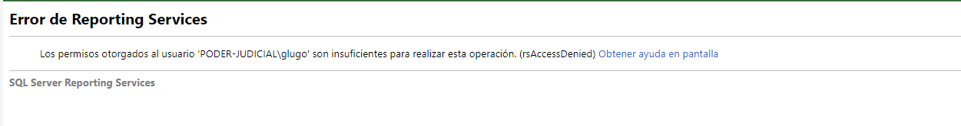

Por lo anterior, la Dirección de Planificación reportó mediante GIS el Caso RF-1409515-3-276510, donde se indicó:

“El reporte de avance ODS del sistema PEI está presentando problemas a la hora de cargar el desglose de las metas estratégica asociadas a los objetivos ODS del reporte.”

Imagen 2: Reporte GIS 1409515-3-276510
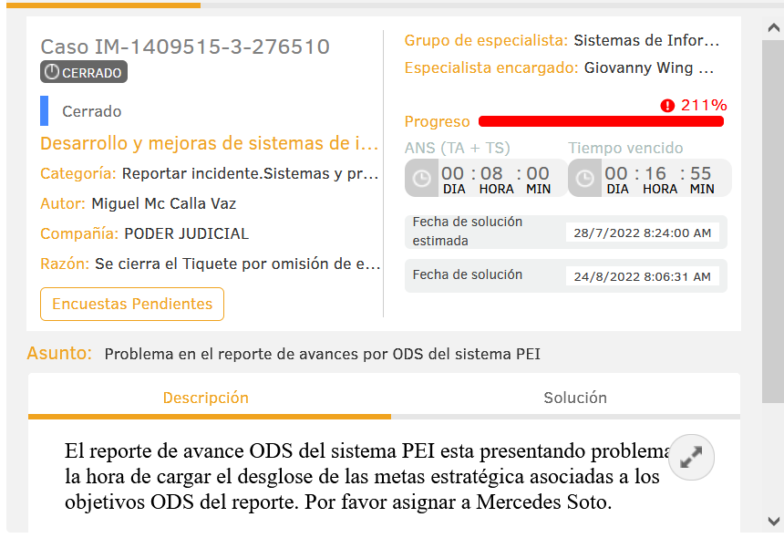
Fuente: Dirección de Tecnología de la Información y Comunicaciones.

En virtud de lo anterior, se realizan las siguientes mejoras en el reporte:

- Se modifican los títulos y etiquetas de los reportes para que sean representativos de los datos que muestran.
- Se modifica la estructura de los reportes a fin de hacerlos de más fácil navegabilidad y que los datos se reflejen con mayor celeridad.
- Se adicionan notas aclaratorias para facilitar la compresión e interpretación de la información.
- Se incluye un icono en la página de Plan Estratégico Institucional, Boletines, Reporte de Avances ODS, que se accede por medio del enlace https://pei.poder-judicial.go.cr/,

Imagen 3: Reporte Avance por ODS
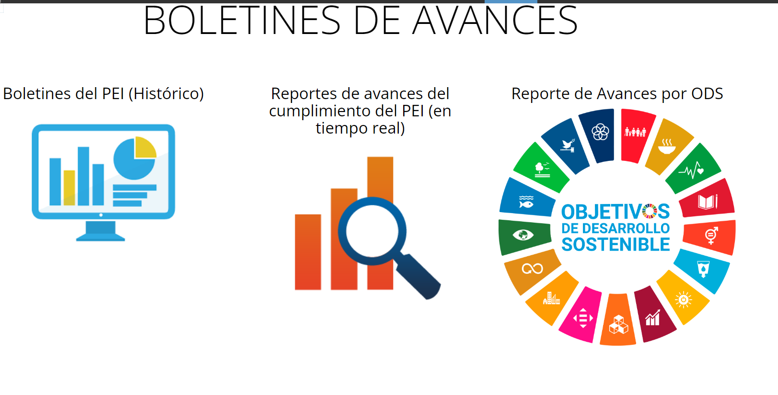
Fuente: Página Web del Plan Estratégico Institucional.

- Para consultar el Reporte de Avance por ODS, se deben seguir los siguientes pasos:

  - Ingrese al enlace: https://pei.poder-judicial.go.cr/
  - Busque la opción de “Boletines de Avance”, dé clic en la opción “Reporte de Avance por ODS”
  - Ingresará a una pantalla donde se presentará un gráfico de pastel, haga clic sobre algún área del gráfico.

Imagen 4: Reporte de avance en el cumplimiento de las metas estratégicas del PEI por Objetivo de Desarrollo Sostenible en su Agenda 2030 (ODS)
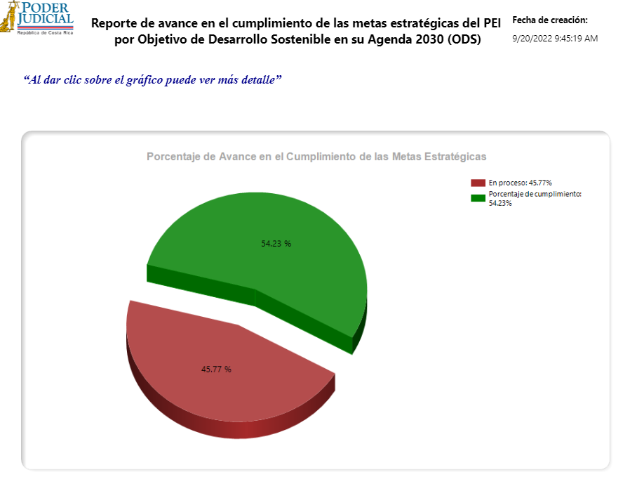
Fuente: Subproceso de Planificación Estratégica.

  - Seguidamente se visualizará la tabla: “Porcentaje de cumplimiento de las metas estratégicas del PEI por ODS”. Donde podrá dar clic sobre las opciones “Nombre del ODS” y consultar el “Reporte de vinculación de las metas estratégicas PEI por su Agenda 2030” o sobre la opción “Cantidad de Metas ODS (por Objetivo ODS) sobre las que el PEI contribuye” y analizar las metas estratégicas asociadas a las metas ODS alineadas por cada objetivo ODS.

Imagen 5: Porcentaje de cumplimiento de las metas estratégicas del PEI por ODS.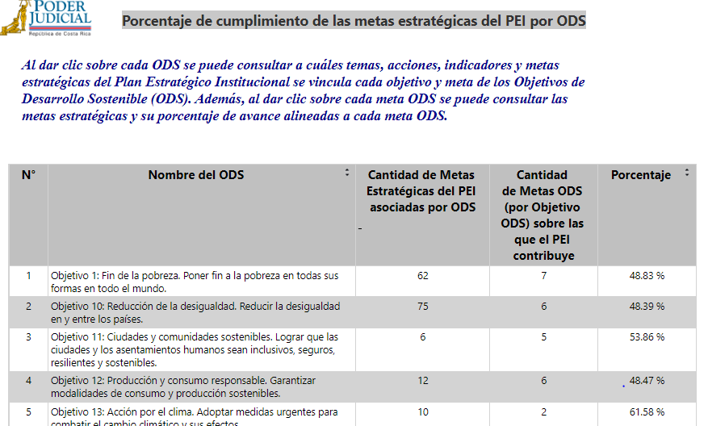
Fuente: Subproceso de Planificación Estratégica.

- Una vez implementadas las mejoras al reporte puesto en consulta mediante el oficio 634-PLA-PE-2022, se comunicó a las oficinas que reportaron por medio telefónico o por Teams para su revisión, sin embargo, transcurrido los 5 días hábiles posterior a la comunicación no se tuvieron observaciones al respecto.
- En cuanto a la solicitud planteada en el oficio 634-PLA-PE-2022:
“se solicita realizar la valoración desde el Despacho de la Presidencia y la Oficina de Cooperación y Relaciones Internacionales (OCRI), de la información registrada del Sistema PEI - PAO referente al seguimiento de los objetivos ODS e informar al Subproceso de Planificación Estratégica, de la Dirección de Planificación, si requiere información o detalles adicionales en dichos reportes, que puedan ser de utilidad, dado que actualmente se está desarrollando el nuevo Sistema PEI, en el cual se podrán incorporar elementos que se consideren relevantes para la gestión y seguimiento de los Objetivos de Desarrollo Sostenible en su agenda 2030.”.

Se indica que no se recibieron observaciones para el desarrollo de nuevos reportes o inclusión de información adicional, por lo que se continua con el desarrollo de los reportes detallados en la Minuta 629-PLA-PE-MNTA-2021, cuyo diseño fue planteado por la Dirección de Planificación y validados por la Oficina de Cooperación y Relaciones Internacionales. Una vez desarrollados en el nuevo Sistema PEI los reportes serán puestos en consulta para observaciones de las partes interesadas.

Recomendaciones:

En virtud de lo anterior se emiten las siguientes recomendaciones:

Al Consejo Superior

Aprobar la publicación en internet del Reporte de avance en el cumplimiento de las metas estratégicas del PEI por Objetivo de Desarrollo Sostenible en su Agenda 2030 (ODS), para el seguimiento del alineamiento estratégico de los Objetivos de Desarrollo Sostenible con el Plan Estratégico Institucional 2019-2024, con datos a partir del 2021. Lo anterior, como un primer esfuerzo que facilite el seguimiento y monitoreo del aporte del Poder Judicial con el cumplimiento de los ODS, quedando a la espera del desarrollo del nuevo Sistema PEI y la implementación de los nuevos reportes. Asimismo, que sirva de insumo para el informe anual que elabora la OCRI sobre los resultados de la implementación de los ODS en su agenda 2030.

Apéndices

Apéndice | Documento
Apéndice 1: Oficio 634-PLA-PE-2022

Apéndice 2: Minuta 629-PLA-PE-MNTA-2021

Atentamente;

Ing. Allan Pow Hing Cordero, Jefe
Subproceso de Planificación Estratégica

Este informe cuenta con las revisiones y ajustes correspondientes de las jefaturas indicadas.

INFORME | NOMBRE | PUESTO
Elaborado por: | Licda. Graciela Lugo Solano | Profesional 2
Aprobado por: | Ing. Allan Pow Hing Cordero | Jefe Subproceso de Planificación Estratégica
Visto bueno: | Máster Erick Antonio Mora Leiva | Jefe Proceso de Planeación y Evaluación

